密钥站服务器程序使用说明

程序文件清单
红色表示是测试文件，非必需文件。
- CardReaderServer.exe
- readers.config(服务器ip和端口配置文件)
- SmartCom.dll(操作读卡器的动态库)
- apdu_body.bin(下载文件测试使用的体文件)
- apdu_head.bin(下载文件测试使用的头文件)

密钥站服务器配置文件
配置文件Server.ini，例子如下。
[Server]
port=60000
[Readers]
count=1
1=1
Port是服务器端口号， count是读卡器的数量，1=1是表明读卡器1对应COM1，其他可以类似配置。
GUI设置界面如下：
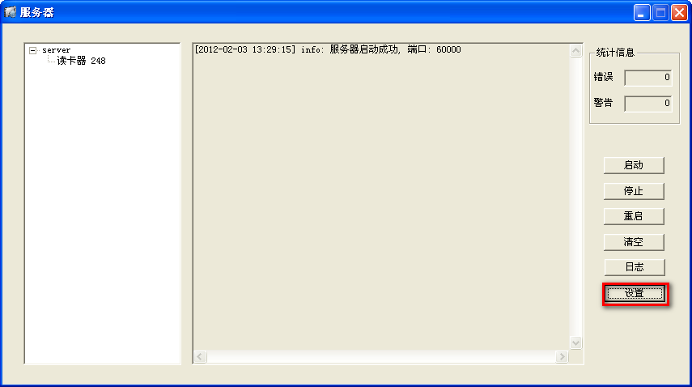
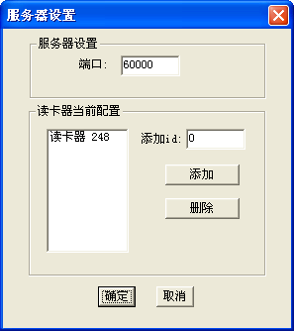
可以配置服务器的端口号，默认是60000。可以删除和添加读卡器的id。

服务器使用说明
双击CardReaderServer.exe，打开密钥站服务器，服务器会自动开启，并且会自动最小化到托盘任务栏中。
托盘图标
双击托盘图标，可以看到软件界面如下
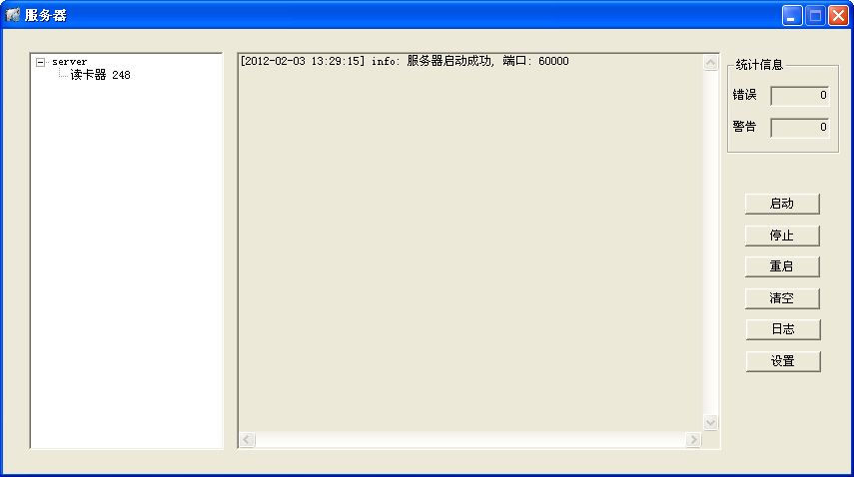
界面各部分简介：
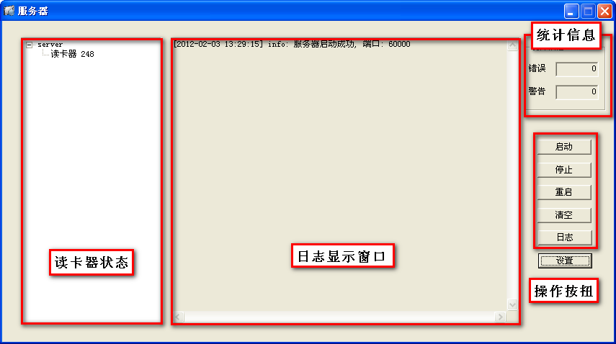
服务器的操作按钮功能描述：
- 启动：启动服务器，默认开启服务器会自动启动服务器。
- 停止：停止服务器，停止对客户端进行响应。
- 重启：重启服务器，服务器的配置修改过后需要重启服务器来加载新的配置。
- 清空：清空日志显示窗口，当日志超过一定数量的时候，程序也会自动清空日志。
- 日志：打开日志文件，只可以在服务器没有被客户端访问的时候才可以使用，否则会造成程序崩溃。
- 设置：对服务器的端口和读卡器id进行设置和修改。

统计信息包含了错误和警告的数量，这些信息只作为参考，在服务器正常运行的时候也可能出现错误和警告，但是不会影响服务器的正常工作。

读卡器状态，是以树形结构显示了读卡器的情况，当有客户端访问该读卡器的时候，会在读卡器的下方显示其ip和端口号，每一行表示一个客户端，可以多个客户端同时访问，读卡器会一个一个地处理。下图所示，读卡器248被两个客户端同时访问
